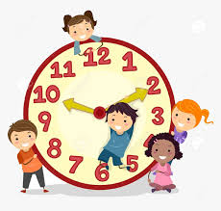
MAT, 7. 4. 2020 (2 uri)
ČAS
Veliko krat kdo reče, da bi čas zavrtel nazaj ali pa naprej. Kaj pa misliš ti o tem?
SDZ 2, str. 101
1. naloga
Najprej si razjasnimo: Dopoldanske ure so od 0 - 11, popoldanske 12 - 23.
Tudi popoldanske običajno izgovorimo 1 - 11 (npr. pridem ob treh popoldan, ali ob osmih zvečer), vendar jih večkrat zapisujemo s števili 13 - 23 (pridem ob 15.00 ali 20.00). S tem zmanjšamo možnost napak.
Prvi primer rešimo skupaj:
Za prvo uro zapišemo dopoldansko uro 3.12.
Ura popoldan je torej 15.12
Pozor! Zapis z dvopičjem, npr. 3:12, napačen. Res je, da je pri digitalnih urah pogosto ravno tak zapis, ampak pri nas bomo to šteli kot napako.
Zdaj pa nadaljuj samostojno.
Kako imenujemo števila na zadnjih dveh urah?
Rimska števila.
Jih moramo poznati, če želimo ugotoviti, koliko je ura?
Ne. Če znamo povedati, koliko je ura pri tretji uri, kjer sploh ni nobenih številk, potem znamo povedati pri vseh analognih urah.
Je pa znanje rimskih števil splošno znanje, ki ga je dobro imeti. Ko smo že pri Rimljanih si oglej, kako zapišemo nekatera rimska števila do 1000.
I = 1
V = 5
X = 10
L = 50
C = 100
D = 500
M = 1000
S kombinacijo teh števil lahko zapišemo tudi vsa ostala. Npr. letnico 2016 bi po rimsko zapisali MMXVI.
Namig za radovedne, kako si lahko rimska števila lažje zapomnimo:
I = 1 prst V = dlan oz. 5 prstov X = dve dlani skupaj (ena obrnjena gor, druga dol), torej 10 prstov L, C, D, M spominja na LCD Monitor (za računalnik)

2. naloga
Natančno preberi navodila in odgovori.
3. naloga
Samostojno delo. Pomagaš si lahko z domačo uro.
Čas je za petminutni počitek.

SDZ 2, str. 102 ali dodatni DZ
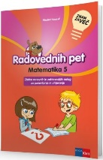
Zmorem tudi to je za tiste, ki zmorejo. Če ne zmoreš, nič za to. V tem primeru lahko te naloge pustiš in rešiš še vsaj tri naloge v dodatnem delovnem zvezku.

Zmorem tudi to
1. in 2. naloga
Pri reševanju druge naloge: V vsakem stolpcu morajo biti kazalci v analogni uri ter digitalni zapis za dopoldanski in popoldanski čas. Narediš ga tako, da pobarvaš s črno odvečne črtice. 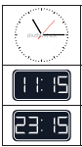
Če imaš čas in voljo, se lahko spopadeš še s tretjo nalogo.
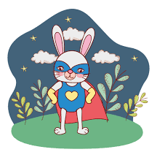

Rezultate lahko pregledaš v interaktivnem gradivu (rešitve).

